SPRAWOZDANIE Z BADANIA ANKIETOWEGO WEDŁUG PROWADZĄCYCH

„Jakość realizacji zajęć dydaktycznych”

na Wydziale Nauk o Środowisku (WNoŚ-2017Z i 2017L)

Cykl dydaktyczny: semestr zimowy 2017/2018 (2017Z)
semestr letni 2017/2018 (2017L)

Czas trwania ankiety: 29.01.2018 r. – 28.02.2018 r.
11.06.2018 r. – 23.09.2018 r.

Sposób przeprowadzenia ankiety: system elektroniczny USOSweb

Respondenci: studenci studiów stacjonarnych i niestacjonarnych I i II stopnia kierunków: gospodarowanie zasobami wodnymi, ochrona środowiska, inżynieria środowiska, rybactwo, turystyka i rekreacja oraz uczestnicy studiów trzeciego stopnia i słuchacze studiów podyplomowych

- Wyniki ogólne

Liczba studentów uprawnionych do wypełnienia przynajmniej 1 ankiety – 1604,
Liczba studentów, którzy wypełnili przynajmniej 1 ankietę −458 (28,55% uprawnionych),
Liczba wypełnionych ankiet − 3742
Liczba dostępnych ankiet − 11900
Liczba nauczycieli akademickich prowadzących oceniane zajęcia – 186
Liczba ocenianych zajęć – 529
Liczba komentarzy – 437

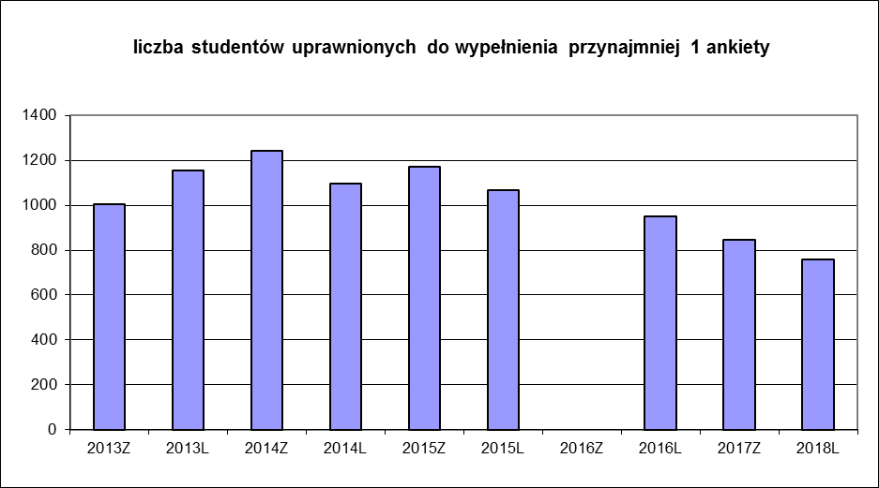

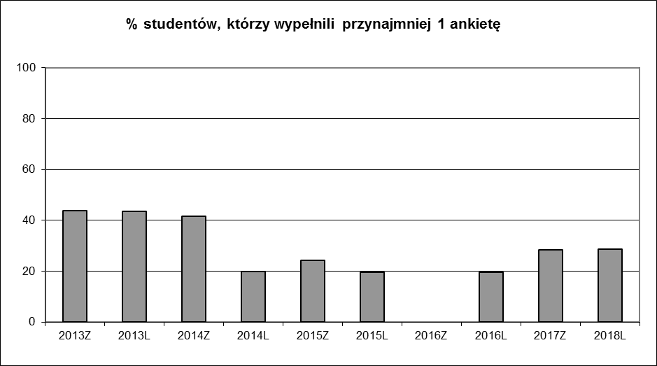

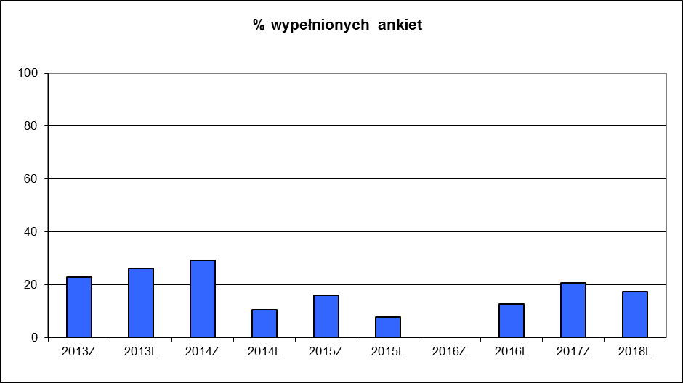

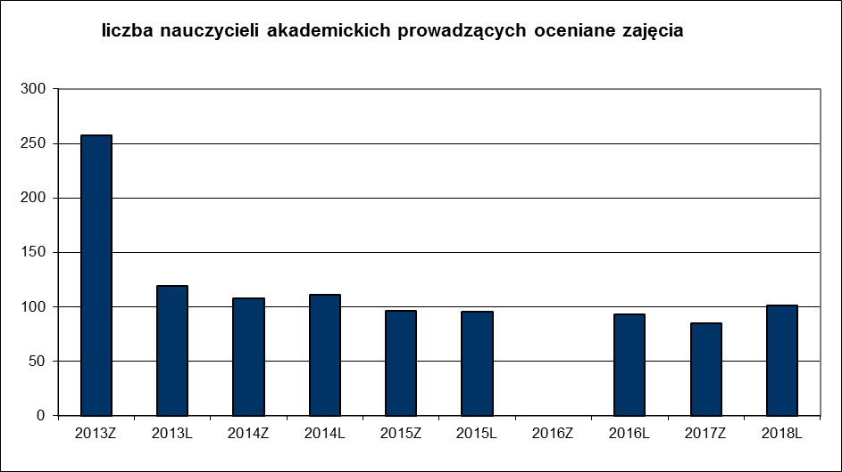

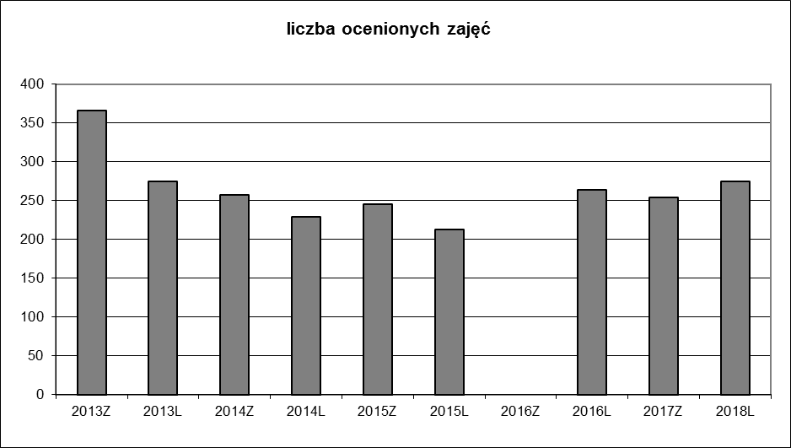

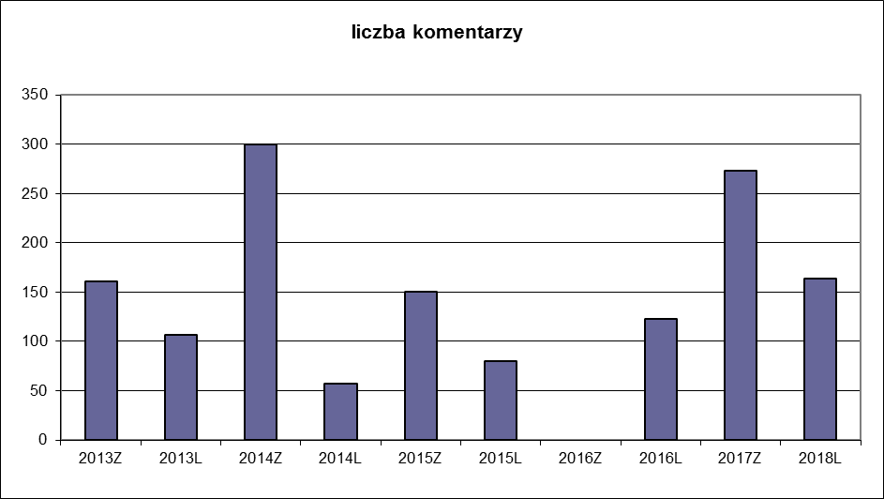

- Wyniki szczegółowe dla kierunków

Gospodarowanie zasobami wodnymi I stopień
Liczba ocenianych nauczycieli:
semestr zimowy: 11 ( tym 1 doktorant)
semestr letni: 10 ( tym 1 doktorant)
Zakres ocen wystawionych przez studentów:
semestr zimowy: 3,86 − 4,99
semestr letni: 3,68 − 4,86

Inżynieria środowiska I stopień
Liczba ocenianych nauczycieli:
semestr zimowy: 25
semestr letni: 20 ( tym 4 doktorantów)
Zakres ocen wystawionych przez studentów:
semestr zimowy: 4,28 − 5
semestr letni: 3,37 − 5

Inżynieria środowiska II stopień studia stacjonarne
Liczba ocenianych nauczycieli:
semestr zimowy: 9
semestr letni: 20 (w tym 2 doktorantów)
Zakres ocen wystawionych przez studentów:
semestr zimowy: 3,67 − 5
semestr letni: 4,1 − 5

Inżynieria środowiska II stopień studia niestacjonarne
Liczba ocenianych nauczycieli:
semestr zimowy: 11 ( tym 1 doktorant)
semestr letni: 17 ( tym 1 doktorant)
Zakres ocen wystawionych przez studentów:
semestr zimowy: 4,48 − 5
semestr letni: 4,26 − 5

Ochrona środowiska I stopień
Liczba ocenianych nauczycieli:
semestr zimowy: 10
Zakres ocen wystawionych przez studentów:
semestr zimowy: 2,75 − 5

Ochrona środowiska II stopień
Liczba ocenianych nauczycieli:
semestr zimowy: 14
semestr letni: 32
Zakres ocen wystawionych przez studentów:
semestr zimowy: 4,63 − 5
semestr letni: 3,4 − 5

Rybactwo I stopień
Liczba ocenianych nauczycieli:
semestr zimowy: 22 (w tym 2 doktorantów)
semestr letni: 18 ( w tym 1 doktorant)
Zakres ocen wystawionych przez studentów:
semestr zimowy: 4,44 − 5
semestr letni: 3,85 − 5

Rybactwo II stopień
Liczba ocenianych nauczycieli:
semestr zimowy: 12 (w tym 2 doktorantów)
semestr letni: 15 (w tym 1 doktorant)
Zakres ocen wystawionych przez studentów:
semestr zimowy: 3,14 − 5
semestr letni: 4 − 5

Turystyka i rekreacja I stopień
Liczba ocenianych nauczycieli:
semestr zimowy: 33 (w tym 2 profesorów wizytujących, 2 doktorantów)
semestr letni: 36 (w tym 1 doktorant)
Zakres ocen wystawionych przez studentów:
semestr zimowy: 3,61 − 4,98
semestr letni: 3,3 − 5

Turystyka i rekreacja II stopień
Liczba ocenianych nauczycieli:
semestr zimowy: 19 ( w tym 1 profesor wizytujący)
semestr letni: 22 ( w tym 2 profesorów wizytujących)
Zakres ocen wystawionych przez studentów:
semestr zimowy: 3,74 − 5
semestr letni: 4,14 − 5

Wnioski:
- Liczba studentów, którzy wypełnili przynajmniej 1 ankietę w obu semestrach roku akademickiego 2017/2018 była porównywalna i wyniosła 28,5 % i była wyraźnie wyższa w porównaniu z latami ubiegłymi.
- W badaniu ankietowym przedmiotu i nauczyciela akademickiego nie uzyskano oceny wiarygodnej, gdyż zdecydowana liczba ankiet była oceniona z próby niereprezentatywnej.
- Realizacja zajęć dydaktycznych przez pracowników Wydziału została oceniona z reguły wysoko i bardzo wysoko. Tylko 6 nauczycieli akademickich otrzymało oceny poniżej 3,5. Jest to wynik o porównywalny z wynikami uzyskanymi w u biegłym roku akademickim. Zgodnie z procedura Wydziału zajęcia prowadzone przez tych pracowników będą hospitowane przez kierowników katedr.
- Na kierunkach: rybactwo 91%, ochrona środowiska 89%, inżynieria środowiska 87%, i turystyka i rekreacja 84% i na kierunku GZW 76% nauczycieli akademickich uzyskało ocenę powyżej 4,5. Ogółem na wydziale ponad 87% nauczycieli prowadzących zajęcia uzyskało ocenę powyżej 4,5.
- W dalszym ciągu, pomimo podejmowania działań informujących i zachęcających studentów do wypełniania ankiet, zaangażowania opiekunów lat, pracowników oraz wydłużenia czasu możliwości wypełnienia ankiety uzyskana zwrotność jest ciągle niezadowalająca. Zmiana kwestionariusza polegająca na zmniejszeniu ilości i doprecyzowaniu pytań nie wpłynęła na ilość wypełnianych ankiet

